**PREDIKSI VALUTA ASING MENGGUNAKAN LSTM YANG DIOPTIMALKAN DENGAN ALGORITMA GENETIK**

**PROPOSAL TUGAS AKHIR**

Diajukan untuk memenuhi salah satu syarat

memperoleh gelar Sarjana Komputer

Program Studi Informatika



Diajukan oleh:

Daniel Budi Prasetyo

205314145

**FAKULTAS SAINS DAN TEKNOLOGI**

**UNIVERSITAS SANATA DHARMA**

**YOGYAKARTA**

**2023**

# **PERSETUJUAN PEMBIMBING**

**PROPOSAL TUGAS AKHIR**

**PREDIKSI VALUTA ASING MENGGUNAKAN LSTM YANG DIOPTIMALKAN DENGAN ALGORITMA GENETIK**

Disusun oleh:

Daniel Budi Prasetyo

205314145

Dosen Pembimbing,

(Cyprianus Kuntoro Adi, S.J. M.A., M.Sc., Ph.D.) 16 Juni 2023

# **DAFTAR ISI**

**PERSETUJUAN PEMBIMBING** i

**DAFTAR ISI** ii

**DAFTAR TABEL** iv

**DAFTAR GAMBAR** v

**ABSTRAK** vi

**BAB I PENDAHULUAN** 1

1.1. Latar Belakang 1

1.2. Rumusan Masalah 2

1.3. Batasan Masalah 2

1.4. Tujuan Penelitian 3

1.5. Manfaat Penelitian 3

**BAB II TINJAUAN PUSTAKA** 4

2.1. Tinjauan Pustaka 4

2.2. Landasan Teori 7

2.2.1. Valuta Asing 7

2.2.2. Preprocessing 7

2.2.3. Recurrent Neural Network (RNN) 9

2.2.4. Long Short Term Memory (LSTM) 11

2.2.5. Algoritma Genetik 17

2.2.6. Evaluasi Model 20

**BAB III METODE PENELITIAN** 23

3.1. Deskripsi Data 23

3.2. Preprocessing 24

3.2.1. Normalisasi Data 24

3.2.2. Sliding Window 24

3.2.3. Split Data 24

3.3. Implementasi Model 25

3.3.1. Base LSTM 25

3.3.2. GA-LSTM 26

3.4. Evaluasi Model 28

3.5. Desain User Interface 28

3.6. Kebutuhan Hardware dan Software 29

3.7. Rancangan Skenario Pengujian 30

**JADWAL KEGIATAN** 31

**DAFTAR PUSTAKA** 32

# **DAFTAR TABEL**

Tabel 2.1 Review Literatur 4

Tabel 3.1 Contoh Data Mentah 23

Tabel 3.2 Contoh Data Normalisasi 24

Tabel 3.3 Skenario Pengujian 30

# **DAFTAR GAMBAR**

Gambar 2.1 Proses Sliding Window 9

Gambar 2.2 RNN memiliki loop 10

Gambar 2.3 Representasi langkah dari RNN 10

Gambar 2.4 RNN menggunakan keadaan jaringan sebelumnya 11

Gambar 2.5 Arsitektur LSTM 12

Gambar 2.6 Forget Gate 13

Gambar 2.7 Input Gate 14

Gambar 2.8 Cell State 15

Gambar 2.9 Output Gate 16

Gambar 2.10 Langkah Algoritma Genetik 17

Gambar 2.11 Tournament Selection 18

Gambar 2.12 Single-point Crossover 19

Gambar 2.13 Swap Mutation 20

Gambar 3.1 Langkah Penelitian 23

Gambar 3.2 Langkah Preprocessing 24

Gambar 3.3 Arsitektur LSTM 25

Gambar 3.4 Langkah GA-LSTM 26

Gambar 3.5 Rancangan Desain GUI 28

# **ABSTRAK**

*Foreign exchange* (Forex) adalah salah satu pasar keuangan terbesar di dunia, dengan lebih dari $5,1 triliun diperdagangkan setiap hari. Pada penelitian ini, *Long Short-Term Memory* (LSTM) dan *Genetic Algorithm* *Long Short-Term Memory* (GA-LSTM) digunakan untuk memprediksi bagaimana pola harga dari USD, EUR, dan JPY. Data diambil dari website Google Finance dalam kurun waktu 3 tahun dengan total data sekitar 1247 data.

Penelitian ini melakukan normalisasi data Forex menggunakan normalisasi *min-max*. Hasil normalisasi akan di-*reshape* sesuai dengan *sliding window*. Setelah data di-*reshape* data akan dibagi menjadi 2 bagian yaitu data *training* dan *test*. Data *training* dan *test* akan digunakan untuk melatih model.

Kata kunci : *Foreign exchange*, *Long Short-Term Memory*, Algoritma Genetik

# **BAB I PENDAHULUAN**

## **Latar Belakang**

*Foreign exchange* (Forex) adalah salah satu pasar keuangan terbesar di dunia, dengan lebih dari $5,1 triliun diperdagangkan setiap hari. Karena kompleksitas dan volatilitasnya, prediksi harga menjadi sulit [1]. Terutama, di negara berkembang seperti Indonesia, yang sangat penting untuk mendukung pembangunan ekonomi yang berkelanjutan dan meningkatkan kesejahteraan rakyat. Ketidakstabilan nilai tukar dapat menyurutkan minat investor untuk berinvestasi, yang dapat menyebabkan kemunduran dalam pembangunan di Indonesia. Sebab, selama ini peran investor asing sangat besar dalam pertumbuhan ekonomi [2].

*Deep Learning* telah mencapai kesuksesan besar di bidang *image* *recognition*, *natural* *language* *processing*, *speech* *recognition*, *video* *processing*, dan lain – lain. Oleh karena itu, penerapan algoritma *Deep* *Learning* dalam prediksi nilai tukar juga mendapat perhatian luas [3, 4, 5]. Peneliti keuangan di seluruh dunia telah mempelajari dan menganalisis perubahan di pasar saham dan Forex. Penerapan kecerdasan buatan yang meluas telah menyebabkan peningkatan jumlah investor yang menggunakan model *Deep* *Learning* untuk memprediksi dan mempelajari harga saham dan Forex. Telah terbukti bahwa fluktuasi harga saham dan Forex dapat diprediksi [4].

Berdasarkan salah satu literatur yang peneliti baca, model LSTM lebih baik dibandingkan dengan model RNN. Dimana model LSTM memiliki Root Mean Square Error (RMSE) dan Mean Absolute Error (MAE) yang lebih kecil dibandingkan dengan model RNN [6]. Dengan literatur di atas sebagai dasar, peneliti ingin mengambil model LSTM tersebut sebagai bahan penelitian untuk memprediksi harga valuta asing dalam 3 – 5 tahun terakhir. Selain itu, peneliti juga akan menggunakan Algoritma Genetik untuk mengoptimasi model LSTM, yang diharapkan akan menurunkan *error* atau kesalahan dari model awal.

## **Rumusan Masalah**

1. Bagaimana tingkat evaluasi matriks menggunakan LSTM dan GA-LSTM untuk harga mata uang asing USD, EUR, dan JPY?
2. Apakah dengan optimasi parameter menggunakan Algoritma Genetik dapat menurunkan *error* atau kesalahan pada sebuah model?

## **Batasan Masalah**

1. Data yang digunakan adalah nilai tukar untuk USD/IDR, EUR/IDR, dan JPY/IDR dengan rentang waktu 3 tahun terakhir.
2. Arsitektur model *Deep* *Learning* yang digunakan adalah LSTM.
3. Algoritma optimisasi yang digunakan adalah Algoritma Genetik.

## **Tujuan Penelitian**

1. Untuk mengetahui perbandingan antara model awal dengan model yang telah dioptimasikan.
2. Untuk mengetahui apakah Algoritma Genetik berpengaruh terhadap *error* atau kesalahan dari sebuah model.

## **Manfaat Penelitian**

1. Meningkatkan pemahaman tentang prediksi nilai tukar mata uang asing.
2. Memperluas pengetahuan dalam bidang kecerdasan buatan dan keuangan.
3. Membantu pengambilan keputusan yang lebih baik di pasar forex.

# **BAB II TINJAUAN PUSTAKA**

## **Tinjauan Pustaka**

Tabel 2.1 Review Literatur

|  |  |  |  |
| --- | --- | --- | --- |
| **Peneliti** | **Judul** | **Model** | **Hasil** |
| Lina Ni, Yujie Li, Xiao Wang, Jinquan Zhang, Jiguo Yu, Chengming Qi | Forecasting of Forex Time Series Data Based on Deep Learning (2019) | C-RNN, LSTM, CNN | Hasil menggunakan algoritma C-RNN mendapatkan error yang lebih rendah dibandingkan dengan CNN dan LSTM, yaitu mulai dari 510 – 530. |
| M.S. Islam, E. Hossain | Foreign exchange currency rate prediction using a GRU-LSTM hybrid network (2021) | GRU-LSTM, LSTM, GRU, SMA | Hasil menggunakan algoritma GRU-LSTM mendapatkan error yang lebih rendah |
| Gunho Jung, Sun-Yong Choi | Forecasting Foreign Exchange Volatility Using Deep Learning (2021) | LSTM, Autoencoder-LSTM | Untuk memprediksi valuta asing algoritma Autoencoder-LSTM mendapatkan error yang lebih rendah dibandingkan dengan LSTM |
| Aghistina Kartikadewi, Lina Audina Abdul Rosyid, Anggraeni Eka Putri | Prediction of Foreign Currency Exchange (IDR and USD) Using Multiple Linear Regression (2020) | Multiple Linear Regression | Dengan menggunakan model yang diajukan peneliti mendapatkan hasil kurang lebih 165,38% pada MSE, 24,04% pada MAPE, dan 25,7% pada margin error |

|  |  |  |  |
| --- | --- | --- | --- |
| Muhammad Yasir, Mehr Yahya Durrani, Sitara Afzal, Muazzam Maqsood, Farhan Aadil, Irfan Mehmood, Seungmin Rho | An Intelligent Event-Sentiment-Based Daily Foreign Exchange Rate Forecasting System (2019) | Linear Regression, SVR, Deep Learning | Hasilnya menunjukkan bahwa metode berbasis deep learning memiliki kinerja yang lebih baik daripada metode lainnya. Selain itu, hasil prediksi membaik ketika sentimen dipertimbangkan dalam model, oleh karena itu Hong Kong, Pakistan, dan Inggris dikatakan lebih terpapar pada peristiwa besar yang terjadi lintas batas. |
| Mei-Li Shen, Cheng-Feng Lee, Hsiou-Hsiang Liu, Po-Yin Chang, Cheng-Hong Yang | An Effective Hybrid Approach for Forecasting Currency Exchange Rates (2021) | FSPSOSVR, PSOSVR, SVR, ANN, SARIMA, ARIMA, EST, RW | Secara khusus, di bawah skema FSPSOSVR, MAPE-nya adalah 2,296%, mengungguli 3,477%, 4,628%, 3,603%, 4,657%, 4,333%, 6,018%, dan 4,089% dari skema milik PSOSVR, SVR, ANN, SARIMA, ARIMA, EST, dan RW |
| Manav Kaushik, A K Giri | Forecasting Foreign Exchange Rate: A Multivariate Comparative Analysis between Traditional Econometric, Contemporary Machine Learning & Deep Learning Techniques | VAR, SVM, LSTM | Hasilnya dengan jelas menggambarkan bahwa teknik kontemporer SVM dan RNN (Long Short-Term Memory) mengungguli metode tradisional Auto Regression yang banyak digunakan. Model RNN dengan Long Short-Term Memory (LSTM) memberikan akurasi maksimum (97,83%) diikuti oleh Model SVM (97,17%) dan Model VAR (96,31%). |
| Yaxin Qu, Xue Zhao | Application of LSTM Neural Network in Forecasting Foreign Exchange Price (2019) | LSTM, RNN | Hasil percobaan menunjukkan bahwa model jaringan saraf LSTM memiliki root mean square error (RMSE) dan mean absolute error (MAE) yang lebih kecil daripada model jaringan RNN, dan harga prediksi lebih akurat. |
| Ruofan Liao, Petchaluck Boonyakunakorn, Napat Harnpornchai, Songsak Sriboonchitta | Forecasting the Exchange Rate for USD to RMB using RNN and SVM (2020) | RNN, LM, SCG, BR, SVM, ARIMA | Hasilnya menunjukkan bahwa MSE terendah dimiliki oleh model RNN dibandingkan dengan LM, SCG, BR, SVM, ARIMA. |
| Kwok Tai Chui, Brij B. Gupta, Pandian Vasant | A Genetic Algorithm Optimized RNN-LSTM Model for Remaining Useful Life Prediction of Turbofan Engine (2021) | RNN, LSTM, NSGA-II optimized RNN-LSTM | Weight untuk RNN-LSTM yang dirancang oleh Non-Dominated Sorting Genetic Algorithm II (NSGA-II) dapat mencapai RMSE rata-rata 17,2. Ini meningkatkan RMSE sebesar 6,07–14,72% dibandingkan dengan model dasar RNN dan LSTM. |
| Azar Niknam, Hasan Khademi Zare, Hassan Hosseininasab, Ali Mostafaeipour | Developing an LSTM model to forecast the monthly water consumption according to the effects of the climatic factors in Yazd, Iran (2023) | UV-LSTM, MV-LSTM | Ditemukan bahwa kesalahan forecasting error MV-LSTM seringkali lebih kecil daripada model UV-LSTM. Ini berarti model MV-LSTM mengungguli UV-LSTM. Sedangkan, jika model memperhitungkan faktor iklim, akurasi peramalannya akan meningkat. |
| Burak Gülmez | Stock price prediction with optimized deep LSTM network with artificial rabbits optimization algorithm (2023) | LSTM-ARO, LSTM-GA, ANN, LSTM1D, LSTM2D, LSTM3D | Ketika LSTM-ARO dibandingkan dengan model artificial neural network (ANN), tiga model LSTM yang berbeda, dan LSTM yang dioptimalkan oleh Genetic Algorithm (GA). Hasilnya menunjukkan bahwa LSTM-ARO mengungguli model lain berdasarkan kriteria evaluasi MSE, MAE, MAPE, dan R2. |

## **Landasan Teori**

### Valuta Asing

Nilai tukar mata uang nasional merupakan harga relatif terhadap mata uang nasional lainnya, dan seperti harga pada umumnya, nilai tukar dapat mengalami kenaikan atau penurunan. Ketika nilai tukar suatu mata uang, misalnya dolar, meningkat terhadap mata uang lain, seperti rupiah, hal ini menunjukkan bahwa satu unit mata uang tersebut dapat membeli lebih banyak mata uang lainnya. Dalam konteks ini, kita mengatakan bahwa mata uang tersebut menguat terhadap mata uang lainnya. Sebaliknya, ketika nilai tukar mata uang menurun terhadap mata uang lain, hal ini menunjukkan bahwa satu unit mata uang tersebut hanya dapat membeli jumlah mata uang lain yang lebih sedikit. Dalam hal ini, mata uang tersebut dianggap melemah terhadap mata uang lainnya [7].

### Preprocessing

*Data preprocessing* atau *data preparation* adalah proses mengubah data mentah menjadi bentuk yang lebih sesuai untuk pemodelan. Tahap ini sering dianggap sebagai aspek yang paling krusial, memakan waktu, dan sering terlupakan dalam sebuah proyek pembelajaran mesin yang berfokus pada pemodelan prediktif. Meskipun prinsip dasar *data preparation* relatif sederhana, terdapat beragam teknik lanjutan yang masing-masing terdiri dari algoritma yang berbeda. Teknik-teknik ini secara khusus dirancang untuk mengatasi berbagai situasi, dan masing-masing memiliki sekumpulan *hyperparameter*, tips, dan trik mereka sendiri untuk mencapai hasil optimal [8].

#### Normalisasi

Normalisasi adalah proses mengubah rentang nilai aktual yang dapat diambil oleh fitur numerik menjadi rentang nilai standar yang biasanya dalam interval [-1, 1] atau [0, 1] [9]. Terdapat beberapa metode normalisasi yang umum digunakan, salah satunya adalah normalisasi *min-max* yang biasanya mengubah data dalam interval [0, 1]. Dimana persamaan normalisasi tersebut adalah sebagai berikut:

$$\begin{aligned}{\overline{x}}^{\left(j\right)}=\frac{x^{\left(j\right)}-\min^{\left(j\right)}}{\max^{\left(j\right)}-\min^{\left(j\right)}} \#\left(2.1\right)\end{aligned}$$

Keterangan:

${\overline{x}}^{\left(j\right)}$ = Nilai hasil normalisasi

$x^{\left(j\right)}$ = Nilai fitur j

$\min^{\left(j\right)}$ = Nilai minimal dari fitur j

$\max^{\left(j\right)}$ = Nilai maksimal dari fitur j

#### Sliding Window

*Sliding window* merupakan salah satu metode yang dapat digunakan pada tahap *preprocessing* untuk merestrukturisasi data menurut kerangka waktu menjadi masalah klasifikasi [10]. Jumlah unit yang ditentukan dalam jendela disebut ukuran jendela. Setelah memilih segmen pertama, segmen berikutnya dipilih dari ujung segmen pertama. Proses ini diulang sampai semua data deret waktu tersegmentasi. Proses *sliding window* ditunjukkan pada Gambar 2.1 dengan ukuran jendela 5.

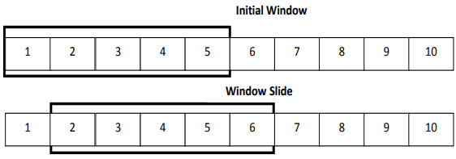

Gambar 2.1 Proses Sliding Window (H.S. Hota dkk., 2017)

#### Split Data

Setelah memperoleh kumpulan data, langkah pertama yang dilakukan adalah melakukan pengacakan (*shuffle*) dan membagi data menjadi dua atau tiga bagian tergantung pada kebutuhan. Dalam era *Big* *Data* saat ini, umumnya data dibagi menjadi tiga bagian, yaitu: *training*, *validation*, dan *test*. Bagian *training* biasanya memiliki ukuran yang paling besar dan digunakan untuk melatih model. Sementara itu, bagian *validation* dan *test* memiliki ukuran yang relatif serupa dan jauh lebih kecil dibandingkan data *training*. Dimana *validation* digunakan untuk menyesuaikan *hyperparameter* model, dan *test* digunakan untuk mengevaluasi kinerja model pada data yang belum pernah dilihat sebelumnya [9].

### Recurrent Neural Network (RNN)

Recurrent Neural Networks (RNN) adalah salah satu jenis jaringan saraf yang dirancang untuk memproses *sequential* *data* dengan memperkenalkan *loop* yang memungkinkan informasi bertahan di dalam jaringan. Tidak seperti jaringan saraf tradisional, yang hanya mempertimbangkan *input* saat ini, RNN dapat memanfaatkan informasi masa lalu untuk membuat prediksi atau mengklasifikasikan *input* saat ini [11].

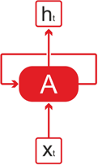

Gambar 2.2 RNN memiliki loop (G. Zaccone dkk., 2018)

Struktur dasar RNN terdiri dari modul berulang yang meneruskan pesan ke penggantinya. Saat dibuka, modul ini membuat struktur seperti rantai yang merepresentasikan aliran informasi sepanjang waktu. Setiap modul mengambil *input* pada langkah waktu tertentu dan menghasilkan *output*, sekaligus mempertahankan keadaan internal atau memori yang menangkap informasi tentang *input* sebelumnya.

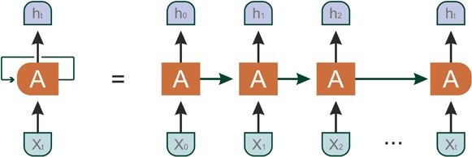

Gambar 2.3 Representasi langkah dari RNN (G. Zaccone dkk., 2018)

Untuk mentransfer informasi antar langkah waktu, RNN menggunakan bobot transisi (W). Bobot ini memungkinkan jaringan untuk memperbarui status internalnya berdasarkan masukan saat ini dan status sebelumnya. Dengan demikian, RNN dapat menangkap dependensi dan pola dalam data berurutan.

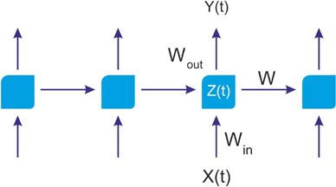

Gambar 2.4 RNN menggunakan keadaan jaringan sebelumnya (G. Zaccone dkk., 2018)

Namun, RNN klasik mengalami keterbatasan tertentu. Salah satu masalah utama adalah masalah gradien yang hilang, yang membuatnya sulit untuk menangkap ketergantungan jangka panjang. Selain itu, mereka kesulitan mempertahankan dan memanfaatkan informasi yang relevan dalam urutan yang panjang. Untuk mengatasi kelemahan ini, variasi RNN yang lebih baik yang disebut Long Short-Term Memory (LSTM) diperkenalkan.

### Long Short Term Memory (LSTM)

Long Short Term Memory adalah jenis RNN khusus, yang mampu mempelajari dependensi jangka panjang. Layer tersebut diperkenalkan oleh Hochreiter & Schmidhuber pada tahun 1997 [11], yang bekerja sangat baik pada berbagai macam masalah dan sekarang digunakan secara luas terutama dalam tugas yang melibatkan prediksi dan klasifikasi *sequential* *data*.

Jaringan LSTM terdiri dari sel atau blok yang saling berhubungan. Setiap blok berisi tiga jenis gerbang: *input*, *output*, dan *forget gate*. Gerbang ini mengontrol fungsi penulisan, pembacaan, dan pengaturan ulang pada sel memori.

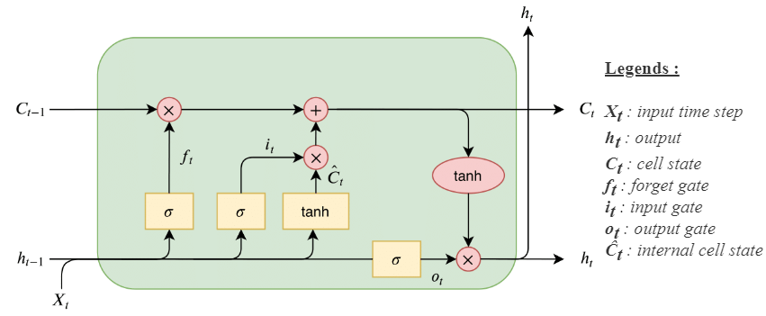

Gambar 2.5 Arsitektur LSTM (Thorir, 2021)

#### Forget Gate

*Forget* *gate* menentukan berapa banyak data sebelumnya yang akan dilupakan dan berapa banyak data sebelumnya yang akan digunakan di langkah berikutnya. Hasil dari gerbang ini berada pada *range* 0-1. Nilai 0 melupakan data sebelumnya, 1 menggunakan data sebelumnya. *Forget* *gate* layer dapat dimodelkan seperti pada gambar 2.6. Dihitung dengan persamaan nomor 2.2.

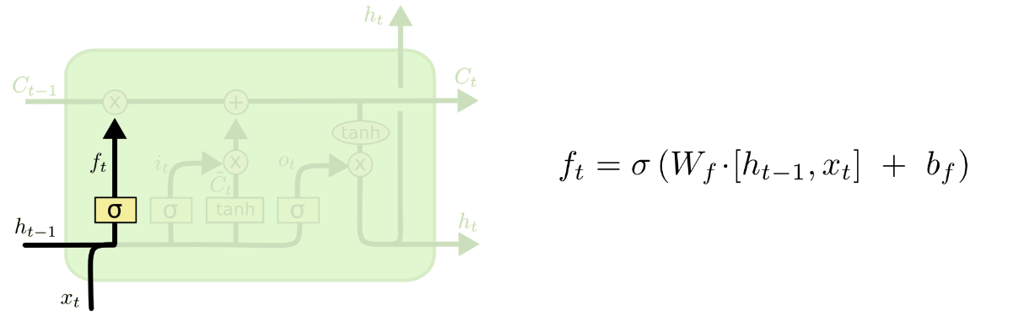

Gambar 2.6 Forget Gate (Colah, 2015)

Persamaan Forget Gate

$$\begin{aligned}f_{t}=σ\left(W_{f}.\left[h_{t-1},x_{t}\right]+b_{f}\right)\#(2.2)\end{aligned}$$

Keterangan:

$f_{t}$ = Forget gate

$σ$ = Fungsi aktivasi sigmoid

$W_{f}$ = Nilai weight forget gate

$h_{t-1}$ = Nilai output sebelumnya

$x_{t}$ = Nilai input saat ini

$b_{f}$ = Nilai bias forget gate

#### Input Gate

Layer kedua adalah *input* *gate* yang terdiri dari *input gate* dan *tanh layer*. Data baru diperoleh pada lapisan ini. Bagian data *input* yang tidak diperlukan disaring dengan fungsi *sigmoid* dan kemudian data baru yang mungkin ditentukan dengan fungsi *tanh*. Perkalian hasil fungsi *sigmoid* dan hasil lapisan *tanh* ditambahkan ke keadaan sel untuk memperbaharui keadaan sel dan diperoleh keadaan sel yang baru. *Input* *gate* dapat dimodelkan seperti pada gambar 2.7 dan 2.8. Dihitung dengan persamaan 2.3, 2.4, dan 2.5.

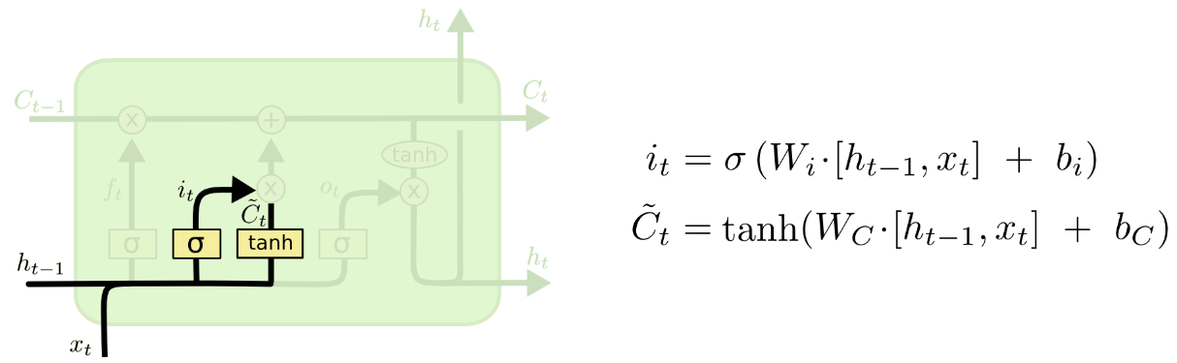

Gambar 2.7 Input Gate (Colah, 2015)

Persamaan Input Gate

$$\begin{aligned}i_{t}=σ\left(W_{i}.\left[h_{t-1},x_{t}\right]+b_{i}\right)\#\left(2.3\right)\end{aligned}$$

Keterangan:

$i_{t}$ = Input gate

$σ$ = Fungsi aktivasi sigmoid

$W_{i}$ = Nilai weight input gate

$h_{t-1}$ = Nilai output sebelumnya

$x_{t}$ = Nilai input saat ini

$b_{i}$ = Nilai bias input gate

Persamaan Cell State baru

$$\begin{aligned}{\hat{C}}_{t}=tanh\left(W_{C}.\left[h_{t-1},x_{t}\right]+b_{C}\right)\#\left(2.4\right)\end{aligned}$$

Keterangan:

${\hat{C}}_{t}$ = Cell state baru

$tanh$ = Fungsi tanh

$W_{C}$ = Nilai weight cell state

$h_{t-1}$ = Nilai output sebelumnya

$x_{t}$ = Nilai input saat ini

$b_{C}$ = Nilai bias cell state

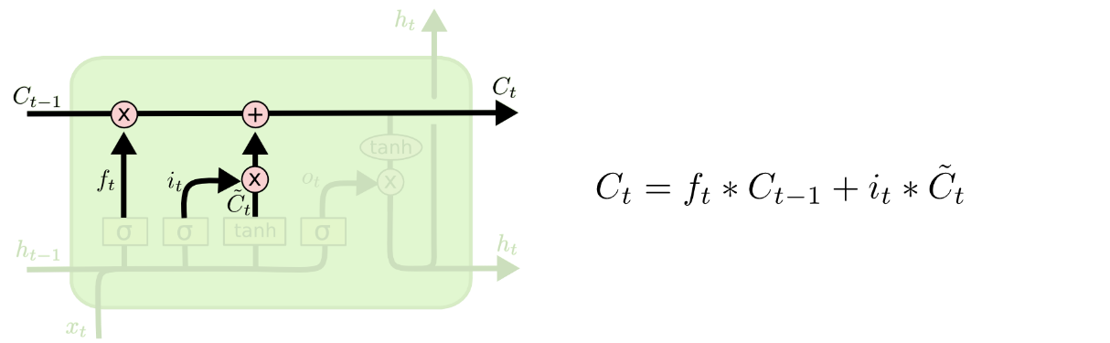

Gambar 2.8 Cell State (Colah, 2015)

Persamaan Memperbaharui Cell State

$$\begin{aligned}C_{t}=i_{t}.{\hat{C}}_{t}+f_{t}.C_{t-1}\#\left(2.5\right)\end{aligned}$$

Keterangan:

$C_{t}$ = Cell state

$i_{t}$ = Input gate

${\hat{C}}_{t}$ = Cell state baru

$f_{t}$ = Forget gate

$C_{t-1}$ = Cell state sebelumnya

#### Output Gate

Pada *output* *gate*, status sel difilter dengan menggunakan fungsi *tanh* dan data masukan difilter dengan fungsi *sigmoid*. Perkalian hasil fungsi *sigmoid* dengan hasil *tanh* layer menjadi data keluaran. *Output* *gate* dapat dimodelkan seperti pada gambar 2.9. Dihitung dengan persamaan 2.6 dan 2.7.

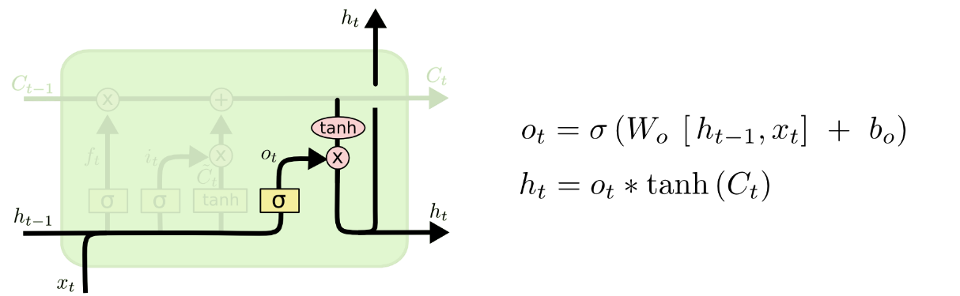

Gambar 2.9 Output Gate (Colah, 2015)

Persamaan Output Gate

$$\begin{aligned}o_{t}=σ\left(W_{o}.\left[h_{t-1},x_{t}\right]+b_{o}\right)\#\left(2.6\right)\end{aligned}$$

Keterangan:

$o_{t}$ = Output gate

$σ$ = Fungsi aktivasi sigmoid

$W_{o}$ = Nilai weight output gate

$h_{t-1}$ = Nilai output sebelumnya

$x_{t}$ = Nilai input saat ini

$b_{o}$ = Nilai bias output gate

Persamaan Nilai Output

$$\begin{aligned}h_{t}=o_{t}×tanh{(C}_{t})\#\left(2.7\right)\end{aligned}$$

Keterangan:

$h_{t}$ = Nilai output

$o_{t}$ = Output gate

$tanh$ = Fungsi tanh

$C_{t}$ = Cell state

### Algoritma Genetik

*Genetic* *Algorithm* (GA) adalah pendekatan pencarian heuristik yang banyak digunakan untuk masalah optimisasi. Mereka fleksibel dan dapat diterapkan pada berbagai skenario pengoptimalan, menjadikannya menarik dalam aplikasi praktis. GA didasarkan pada konsep evolusi, menarik inspirasi dari keberhasilan dan keragaman spesies di alam [12].

Kemampuan beradaptasi spesies terhadap lingkungannya dan perkembangan struktur kompleks telah menjadi faktor kunci dalam kelangsungan hidup mereka. Prinsip-prinsip perkawinan dan menghasilkan keturunan merupakan dasar bagi keberhasilan evolusi. Dengan mengadaptasi prinsip-prinsip ini, GA bertujuan untuk memecahkan masalah pengoptimalan dengan meniru proses evolusi.

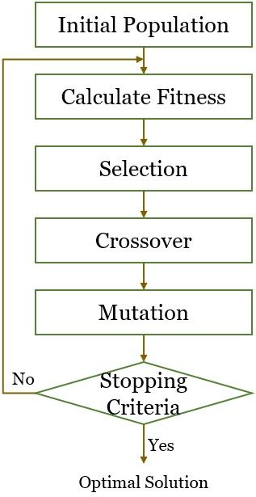

Gambar 2.10 Langkah Algoritma Genetik (Neha, 2022)

#### Fitness

Dalam GA, *fitness* merujuk pada ukuran kualitas suatu solusi. *Fitness* *function* digunakan untuk mengevaluasi setiap solusi kandidat berdasarkan kemampuannya dalam memecahkan masalah optimisasi. Desain *fitness* *function* merupakan bagian penting dari proses pemodelan pendekatan optimisasi, karena dapat membimbing pencarian. Sebagai contoh, dalam kasus masalah optimisasi yang terbatas, fungsi hukuman dapat digunakan untuk menurunkan *fitness* solusi yang tidak memenuhi syarat.

#### Seleksi

Seleksi adalah operator genetika dalam GA yang memilih solusi-solusi mana yang akan bertahan dan menjadi induk pada generasi baru. Proses seleksi didasarkan pada nilai kebugaran solusi-solusi dalam populasi, di mana solusi-solusi yang lebih baik memiliki peluang yang lebih tinggi untuk dipilih. Terdapat berbagai algoritma seleksi, salah satunya adalah *tournament selection*, di mana sekelompok solusi dipilih secara acak dan solusi-solusi terbaik dalam *subset* dipilih. Seleksi juga dapat digunakan menentukan induk – induk mana yang akan mengikuti proses *crossover*.

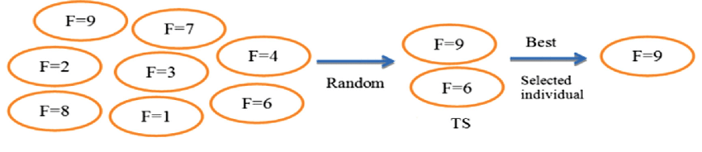

Gambar 2.11 Tournament Selection (A. Y. Ayoub dkk., 2020)

#### Crossover

*Crossover* adalah operator yang memungkinkan kombinasi materi genetik dari dua atau lebih solusi. Ini adalah operator genetik penting dalam GA, yang merupakan optimisasi heuristik yang diilhami secara biologis. Operator *crossover* dapat dirancang untuk berbagai jenis representasi solusi, seperti *bit strings*, *continuous vectors*, dan permutasi simbol. Salah satu contoh operator *crossover* untuk representasi *bit strings* adalah *crossover n-point*, yang membagi dua solusi pada posisi n dan secara bergantian menyusunnya menjadi solusi baru.

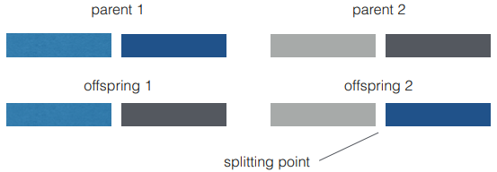

Gambar 2.12 Single-point Crossover (Kramer, 2017)

#### Mutasi

Mutasi adalah operator genetika penting lainnya dalam GA, yang mengubah sebuah solusi dengan memperkenalkan gangguan acak. Intensitas gangguan ini dikendalikan oleh tingkat mutasi. Operator mutasi harus memenuhi tiga persyaratan utama: keterjangkauan, ketidakberpihakan, dan skalabilitas. Berbagai operator mutasi dapat dirancang untuk berbagai jenis representasi solusi. Salah satunya adalah *swap mutation*, di mana setiap data akan ditukar dengan probabilitas tertentu. Tingkat mutasi digunakan untuk mengatur intensitas dari *noise* yang ditambahkan.

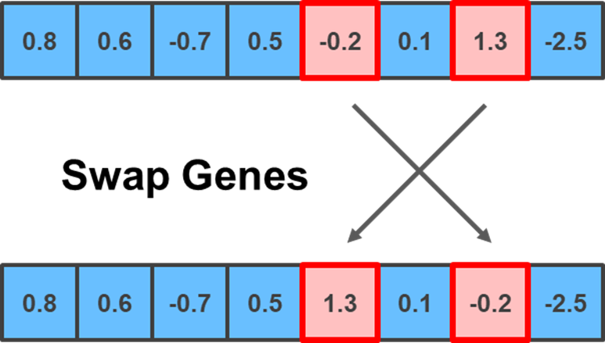

Gambar 2.13 Swap Mutation (Silva, 2018)

### Evaluasi Model

Evaluasi model adalah proses menggunakan matriks evaluasi yang berbeda untuk memahami kinerja model pembelajaran mesin, serta kekuatan dan kelemahannya. Evaluasi model penting untuk menilai kemanjuran model selama fase penelitian awal dan juga berperan dalam pemantauan model. Dalam pembuatan *regression* model, matriks evaluasi yang digunakan adalah matriks yang dapat menghitung *error*, antara lain MAE, MSE, RMSE, dan lain – lain.

#### Mean Absolute Error (MAE)

Mean Absolute Error (MAE) adalah rata-rata dari selisih absolut antara nilai yang diamati dan nilai yang diprediksi. MAE juga dikenal sebagai Mean Absolute Deviation. Perbedaan antara MAE dan MSE adalah bahwa MAE mengambil selisih absolut antara nilai yang diprediksi dan nilai aktual, sedangkan MSE mengambil selisih kuadrat [13]. Persamaan untuk MAE adalah sebagai berikut:

$$\begin{aligned}MAE=\frac{1}{n}\sum_{i=1}^{n}{\left|{\hat{y}}_{i}-y_{i}\right|}\#\left(2.8\right)\end{aligned}$$

Keterangan:

MAE = Mean Absolute Error

n = Jumlah data

${\hat{y}}_{i}$ = Nilai prediksi

$y_{i}$ = Nilai aktual

#### Mean Squared Error (MSE)

Mean Squared Error (MSE), juga dikenal sebagai Mean Squared Deviation, adalah perbedaan kuadrat antara nilai aktual dan nilai yang diprediksi. MSE mengindikasikan sejauh mana garis terbaik cocok dengan sekumpulan titik data. MSE selalu memiliki nilai positif. Penggunaan kuadrat dilakukan untuk menghilangkan tanda negatif. Semakin mendekati nilai MSE ke 0, prediksi menjadi semakin akurat [13]. Persamaan untuk MSE adalah sebagai berikut:

$$\begin{aligned}MSE=\frac{1}{n}\sum_{i=1}^{n}{{\left({\hat{y}}_{i}-y_{i}\right)}^{2}}\#\left(2.9\right)\end{aligned}$$

Keterangan:

MSE = Mean Square Error

n = Jumlah data

${\hat{y}}_{i}$ = Nilai prediksi

$y_{i}$ = Nilai aktual

#### Root Mean Squared Error (RMSE)

Root Mean Squared Error (RMSE) adalah akar kuadrat dari rata-rata kuadrat dari semua *error*. RMSE juga dikenal sebagai Root Mean Squared Deviation. Dengan kata lain, RMSE adalah standar deviasi dari *error*. RMSE juga mengindikasikan sejauh mana garis terbaik cocok dengan sekumpulan titik data [13]. Persamaan untuk RMSE adalah sebagai berikut:

$$\begin{aligned}RMSE=\sqrt{\sum_{i=1}^{n}{\frac{{\left({\hat{y}}_{i}-y_{i}\right)}^{2}}{n}}}=\sqrt{MSE}\#\left(2.10\right)\end{aligned}$$

Keterangan:

RMSE = Root Mean Squared Error

n = Jumlah data

${\hat{y}}_{i}$ = Nilai prediksi

$y_{i}$ = Nilai aktual

MSE = Mean Squared Error

# **BAB III METODE PENELITIAN**

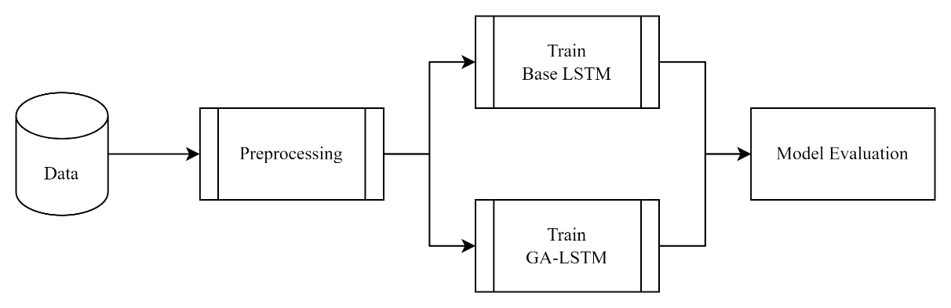

Gambar 3.1 Langkah Penelitian

## **Deskripsi Data**

Data yang akan peneliti gunakan untuk penelitian ini adalah data harga beli dari sebuah valuta asing setiap harinya. Data yang peneliti ambil memiliki rentang waktu kurang lebih 3 tahun sebelumnya, mulai dari 1 Januari 2020 – 1 Juni 2023. Valuta asing yang peneliti gunakan adalah USD/IDR, EUR/IDR, dan JPY/IDR. Dimana tiap – tiap data tersebut hanya memiliki 2 atribut, yaitu tanggal dan harga beli. Data – data tersebut diambil dari platform Google Finance dengan menggunakan *function* yang sudah disediakan oleh Google Spreadsheet.

Tabel 3.1 Contoh Data Mentah

|  |  |
| --- | --- |
| Date | Close |
| 01/01/2020 23:58:00 | 13689.23 |
| 02/01/2020 23:58:00 | 13884.79 |
| 03/01/2020 23:58:00 | 13935.46 |

## **Preprocessing**

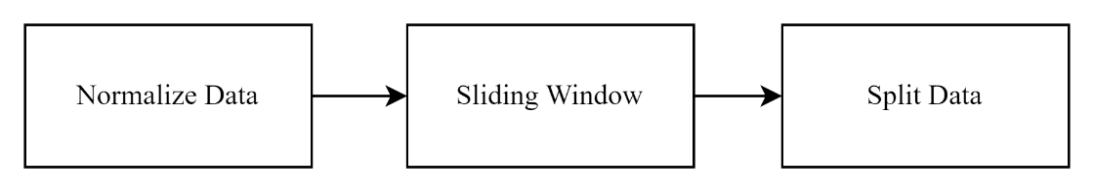

Gambar 3.2 Langkah Preprocessing

### Normalisasi Data

Langkah pertama *preprocessing* data valuta asing adalah normalisasi. Normalisasi yang akan digunakan adalah normalisasi *min-max*. Dimana tiap – tiap fitur valuta asing tersebut di normalisasi menggunakan persamaan 2.1 dan hasilnya seperti yang terdapat pada tabel 3.2.

Tabel 3.2 Contoh Data Normalisasi

|  |  |
| --- | --- |
| Sebelum Normalisasi | Sesudah Normalisasi |
| 13689.23 | 0 |
| 13884.79 | 0.794217 |
| 13935.46 | 1 |

### Sliding Window

Langkah selanjutnya adalah menyegmentasi data menggunakan *sliding window*. Dimana data – data tersebut akan disegmentasikan berdasarkan ukuran jendela. Peneliti memutuskan untuk menggunakan nilai 99 sebagai ukuran jendela.

### Split Data

Langkah selanjutnya adalah membagi data menjadi 3 bagian, yaitu, *training*, *validation*, dan *test*. Data tersebut dibagi menggunakan komposisi 9:1, 90% untuk *training*, 10% untuk *test*. Sedangkan untuk bagian *validation* mereka akan otomatis terbuat jika memasukkan parameter saat mentraining model. Ukurannya kurang lebih adalah 10% dari data *training*.

## **Implementasi Model**

### Base LSTM

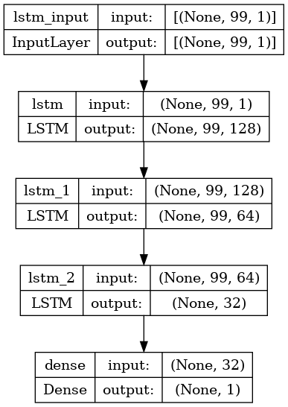

Gambar 3.3 Arsitektur LSTM

Gambar 3.3 menunjukkan standar LSTM model arsitektur. Arsitektur model yang peneliti gunakan terdiri atas *Input layer* dengan ukuran sebesar *sliding window*. Dilanjutkan dengan 3 LSTM *layer* yang memiliki ukuran 128, 64, dan 32. Dimana nanti 2 layer LSTM terakhir, 64 dan 32, akan dibuka secara bergantian saat percobaan. Terakhir, hasil dikeluarkan oleh *Dense output layer* dengan ukuran 1.

### GA-LSTM

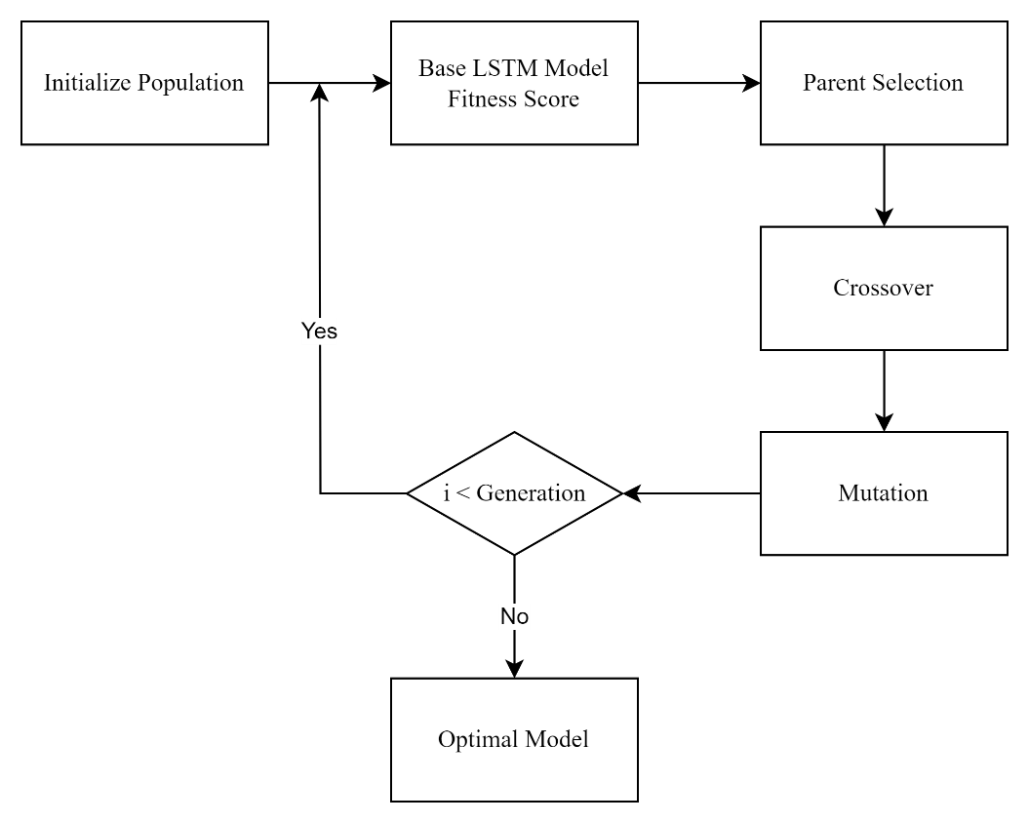

Gambar 3.4 Langkah GA-LSTM

Gambar 3.4 menunjukkan langkah bagaimana GA mengoptimalkan parameter yang ada di LSTM. Arsitektur model yang digunakan juga sama seperti gambar 3.3. Dimana nanti 2 layer LSTM terakhir, 64 dan 32, akan dibuka secara bergantian saat percobaan.

1. Inisiasi Populasi

Langkah pertama adalah menginisiasi populasi secara acak. Dimana populasi tersebut akan berbentuk *list* 2 dimensi, dengan panjang baris sepanjang apa yang dimasukkan oleh peneliti dan 3 kolom yang menentukan parameter dari *layer* LSTM.

1. Menghitung Fitness

Langkah kedua adalah menghitung nilai *fitness*. Nilai *fitness* didapatkan setiap kali model dilatih dengan kromosom atau setiap data yang ada pada populasi dan dievaluasi dengan data *test*.

1. Seleksi

Langkah ketiga adalah seleksi kromosom yang nanti akan di jadikan induk pada saat *crossover*. Tipe seleksi yang peneliti gunakan adalah *tournament selection*.

1. Crossover

Langkah keempat adalah melakukan *crossover* terhadap kromosom yang telah seleksi. Tipe *crossover* yang peneliti gunakan adalah *single point crossover*.

1. Mutasi

Langkah kelima adalah melakukan mutasi terhadap hasil *crossover*. Tipe mutasi yang peneliti gunakan adalah *swap mutation*. Dimana mutasi tersebut akan dijalankan dengan probabilitas 1%.

Terakhir, langkah b sampai dengan e akan diulang terus menerus sampai dengan generasi yang dimasukkan oleh peneliti. Setelah iterasi selesai, GA akan mengembalikan nilai yang paling optimal sebagai parameter model LSTM.

## **Evaluasi Model**

Dalam penelitian ini kedua model tersebut akan dievaluasi dengan data yang belum pernah dilihat. Hasil prediksi sebuah model dan nilai aktual dapat mendapatkan nilai bagaimana performa model tersebut dalam memprediksi data. Nilai performa model tersebut dapat dihitung menggunakan dihitung dengan persamaan 2.8, 2.9, dan 2.10.

## **Desain User Interface**

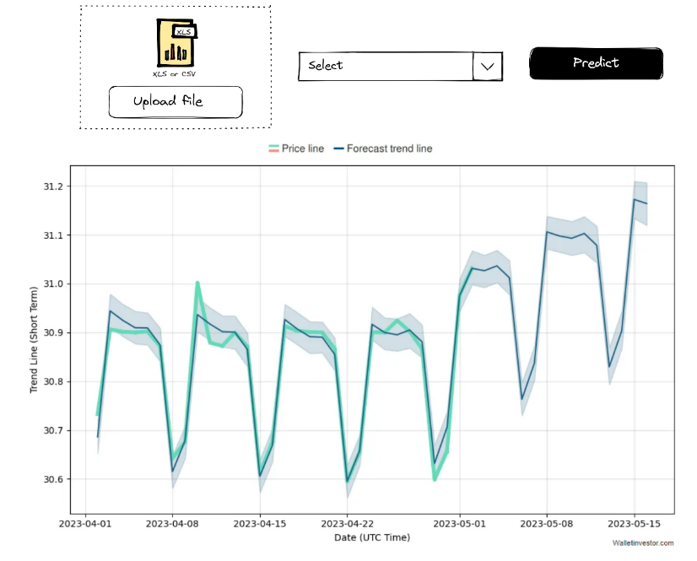

Gambar 3.5 Rancangan Desain GUI

Rancangan desain GUI yang peneliti ajukan kurang lebih seperti di atas. Untuk langkah penggunaannya kurang lebih seperti ini:

* + - 1. Persiapkan data harga valuta asing USD/IDR, EUR/IDR, atau JPY/IDR
      2. Pastikan data berformat csv dan hanya memiliki 2 kolom , yaitu, tanggal dan harga
      3. User mengupload data berformat CSV
      4. User memilih waktu data itu ingin diprediksi ke masa depan, mulai dari 1 hari, 1 minggu, atau 1 bulan
      5. Langkah terakhir, menekan tombol *predict*
      6. Tunggu program selesai berjalan dan hasilnya akan ditampilkan dalam bentuk grafik

## **Kebutuhan Hardware dan Software**

1. Spesifikasi Hardware
2. Intel(R) Core(TM) i7-11800H @ 2.30GHz
3. NVIDIA GeForce RTX 3050Ti
4. RAM 16 GB
5. SSD
6. Spesifikasi Software
7. Windows 11
8. Visual Studio Code (Basic LSTM)
9. Kaggle (GA-LSTM)
10. Python 3.10
11. Library Python:

TensorFlow dan Keras

Sklearn

Pandas

Numpy

Matplotlib

## **Rancangan Skenario Pengujian**

Tabel 3.3 Skenario Pengujian

|  |  |  |  |
| --- | --- | --- | --- |
| **Skenario** | | **LSTM** | **GA-LSTM** |
| 1 | *LSTM Layer*: 1 | Epoch: 20 | Populasi: 30  Generasi: 20 |
| 2 | Epoch: 50 | Populasi: 30  Generasi: 50 |
| 3 | *LSTM Layer*: 2 | Epoch: 20 | Populasi: 30  Generasi: 20 |
| 4 | Epoch: 50 | Populasi: 30  Generasi: 50 |
| 5 | *LSTM Layer*: 3 | Epoch: 20 | Populasi: 30  Generasi: 20 |
| 6 | Epoch: 50 | Populasi: 30  Generasi: 50 |

# **JADWAL KEGIATAN**

|  |  |  |
| --- | --- | --- |
| **No.** | **Bulan** | **Kegiatan** |
| **1** | Juni | Pengumpulan Data |
| **2** | Juli | Skenario 1 – 2 |
| **3** | Agustus | Skenario 3 – 4 |
| **4** | September | Skenario 5 – 6 |
| **5** | Oktober | Evaluasi |
| **6** | November | Pengerjaan Bab IV |
| **7** | Desember | Pengerjaan Bab V |

# **DAFTAR PUSTAKA**

|  |  |
| --- | --- |
| [1] | M. S. Islam dan E. Hossain, “Foreign exchange currency rate prediction using a GRU-LSTM hybrid network,” *ELSEVIER,* no. 3, 2021. |
| [2] | A. Kartikadewi, L. A. A. Rosyid dan A. E. Putri, “Prediction of Foreign Currency Exchange (IDR and USD) Using Multiple Linear Regression,” *International Journal of Engineering and Techniques,* vol. VI, no. 2, 2020. |
| [3] | N. Lina, L. Yujie, W. Xiao, Z. Jinquan, Y. Jiguo dan Q. Chengming, “Forecasting of Forex Time Series Data Based on Deep Learning,” *ELSEVIER,* no. 147, pp. 647-652, 2019. |
| [4] | Z. Hu, Y. Zhao dan M. Khushi, “A Survey of Forex and Stock Price Prediction Using Deep Learning,” *Appl. Syst. Innov.,* vol. IV, no. 9, 2021. |
| [5] | M. Yasir, M. Y. Durrani, S. Afzal, M. Maqsood, F. Aadil, I. Mehmood dan S. Rho, “An Intelligent Event-Sentiment-Based Daily Foreign Exchange Rate Forecasting System,” *Applied Science,* vol. IX, no. 15, p. 2980, 2019. |
| [6] | Q. Yaxin dan Z. Xue, “Application of LSTM Neural Network in Forecasting Foreign Exchange Price,” *Journal of Physics: Conference Series,* vol. 1237, no. 4, 2019. |
| [7] | J. A. Frieden, D. A. Lake dan K. A. Schultz, World Politics: Interests, Interactions, Institutions 4th Edition, New York: W.W. Norton & Company, 2019. |
| [8] | J. Brownlee, Data Preparation for Machine Learning: Data Cleaning, Feature Selection, and Data Transforms in Python, 2020. |
| [9] | A. Burkov, The Hundred-Page Machine Learning Book, 2019. |
| [10] | N. M. Norwawi, “Sliding window time series forecasting with multilayer perceptron and multiregression of COVID-19 outbreak in Malaysia,” *ELSEVIER,* pp. 547-564, 2021. |
| [11] | G. Zaccone dan M. R. Karim, Deep Learning with TensorFlow: Explore neural networks and build intelligent systems with Python, 2nd Edition, Birmingham: Packt Publishing, 2018. |
| [12] | O. Kramer, Genetic Algorithm Essentials, Oldenburg: Springer Nature, 2017. |
| [13] | A. V. Tatachar, “Comparative Assessment of Regression Models Based On Model,” *International Research Journal of Engineering and Technology (IRJET),* vol. 08, no. 09, 2021. |